Характеристика популяции *Semibalanus balanoides* на литорали острова Ряжкова летом 2022 г.

В. М. Хайтов

**Хайтов В. М. Характеристика популяции *Semibalanus balanoides* на литорали острова Ряжкова летом 2022г.**  // Марченков А. В. (ред.) Летопись природы Кадалакшского заповедника за 2022 год (ежегодный отчет). Кандалакша. Т.1 (Летопись природы Кандалакшского заповедника, кн. ++) Рассматриваются данные по учету обилия сеголеток и взрослых балянусов на литоральных валунах летом 2022.

**Khaitov V.M. Population characteristics of * Semibalanus balanoides* on the intertidal zone of Ryazhkov Island in the summer of 2022** // Marchenkov A. V. (ed.) The Chronicle of Nature by the Kandalaksha Reserve for 2022 (Annual report). Kandalaksha. V.1. (The Chronicle of Nature by the Kandalaksha Reserve, Book N ++) The data on abundance of yearlings and adult barnacls on boulders in summer months of 2022 are reviewed.

На литорали острова Ряжкова было выделено 4 сайта (Южная губа, Восточный берег, Северная губа и Западный берег), в каждом из них ежегодно выбирается по несколько валунов. Координаты точек расположения валунов засекаются с помощью спутникового навигатора. Если несколько валунов расположены в непосредственной близости друг от друга, то засекаются координаты только одного из них. Расположение точек сбора материала, обследованных в 2022 году приведено на Рисунок 1. Координаты обследованных в 2022 г камней приведены в таблице +.1.

Таблица +.1. Координаты камней, на которых проводился учет балянусов в 2022 г. Coordinates of stones where barnacles were counted in 2022.

| Участок | Камень | Широта | Долгота |
| --- | --- | --- | --- |
| Восточный берег | 1 | 67.02067 | 32.56985 |
| Восточный берег | 2 | 67.02067 | 32.56985 |
| Восточный берег | 3 | 67.02067 | 32.56985 |
| Северная губа | 1 | 67.02507 | 32.53840 |
| Северная губа | 2 | 67.02507 | 32.53840 |
| Северная губа | 3 | 67.02507 | 32.53840 |
| Западный берег | 1 | 67.01247 | 32.54370 |
| Западный берег | 2 | 67.01247 | 32.54370 |
| Западный берег | 3 | 67.01247 | 32.54370 |
| Южная губа | 1 | 67.00845 | 32.57267 |
| Южная губа | 2 | 67.00845 | 32.57267 |
| Южная губа | 3 | 67.00845 | 32.57267 |

Валуны, использованные в анализе, располагались не выше пояса фукоидов и имели в диаметре не менее 1 метра. Обилие балянусов подсчитывалось на двух сторонах валуна (обращенной к морю (“Sea”) и обращенной к суше (“Land”). На каждой стороне было заложено по три площадки 10х10 см, располагавшихся на высоте 30 см от поверхности грунта. Рамка, ограничивающая площадку, была разбита на 25 квадратов со стороной 2 см. В трех случайно выбранных квадратах было подсчитано обилие балянусов следующих классов: Живые сеголетки, Мертвые сеголетки, Живые особи возрастом 1+ и более (далее взрослые), Мертвые взрослые особи. Данные, по учетам балянусов в 2020 и2021 годах, приведены в таблице +.2.

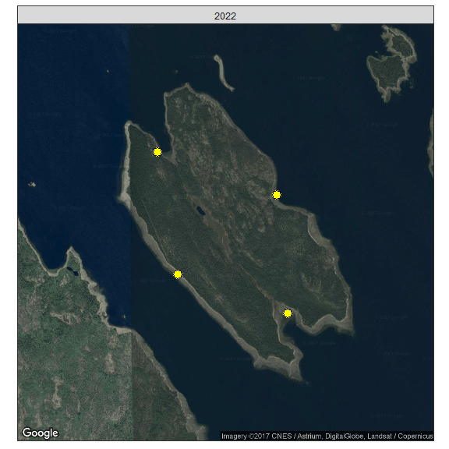

**Рисунок 1.** Расположение камней, на которых проводился учет балянусов, на побережье о. Ряжкова (2022 г.). Position of stones where barnacles were counted on the shore of Ryazhkov island in 2022

Рисунок 2 демонстрирует обилие разных стадий на разных точках в 2022 г. Самое мощное пополнение в этом году, как и в прошлые годы, происходило на Западном берегу и в Южной губе. Меньше всего молоди осело на Восточном берегу. Обилие взрослых особей, как и в прошлые годы, не демонстрировало значимой вариации между отдельными сайтами. Таким образом, основное варьирование плотности поселения балянусов определяется изменчивостью интенсивности оседания сеголеток.

Анализ многолетних тенденций изменения численности молоди балянусов (Рисунок 3) показал, что плотность поселения демонстрирует циклические колебания на всех точках мониторинга. Вместе с тем, годы, на которые приходятся пики обилия, совпадают на разных участках. То есть ход динамики пополнения молодью в разных участка популяции более или менее согласован. Это можно трактовать как следствие того, что изменения регулируются некоторыми “глобальными” факторами, действующими в масштабах разброса точек наблюдения.

Данные мониторинга температуры воды и солености, который проводится в Южной губе о. Ряжкова (см. отдельную главу Летописи), позволяют оценить связи этих показателей с наблюдаемой динамикой пополнения поселений балянусов молодью. Для этого были вычислены средине значения температуры воды и солености летние месяцы (Рисунок 4). Однозначной связи между периодами всплеска обилия молоди и гидрологическими параметрами не выявляется. Однако видно, что наиболее скоординированные с динамикой обилия молоди изменения демонстрирует соленость. Можно заметить, что всплески обилия молоди приходятся на годы с более высокой соленостью (а также в годы, которым предшествовала более высокая соленость). Возможно, что наблюдаемая корреляция свидетельствует о важной роли солености, в формировании половых продуктов у взрослых балянусов и в выживании личинок.

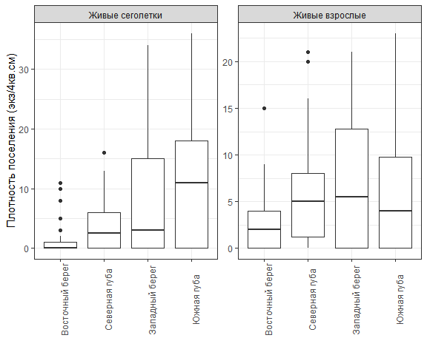

**Рисунок 2.** Обилие сеголеток и взрослых балянусов (экз. на 4 кв.см.) в 2022 году. Abundanc of juveniles and adult barnacles (ind per 4 sq. cm) in 2022.

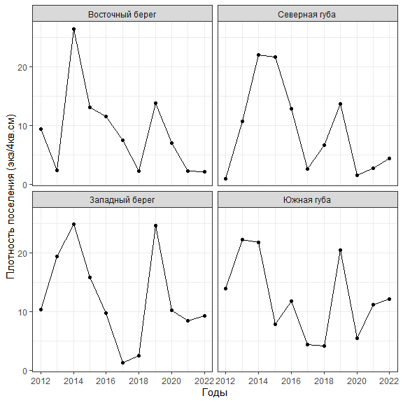

**Рисунок 3.** Многолетняя динамика обилия сеголеток на разных участках. The dynamics of the yearlings’ abundance in different sites

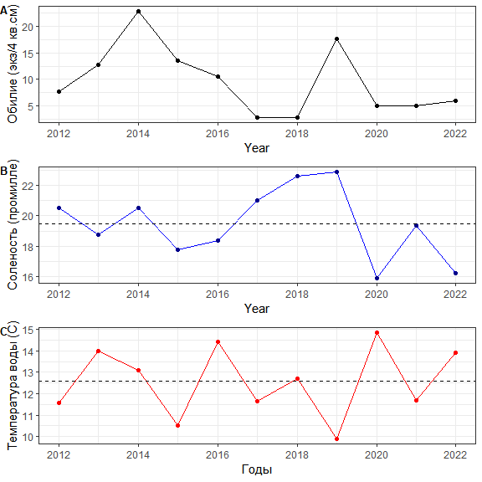

**Рисунок 4.** Динамика обилия сеголеток (среднее значение по всем точкам наблюдения, **A**), солености (**B**) и температуры воды (**C**). Пунктирная линия отражает многолетние средние значения в июне. Dynamics of juvenile barnacles’ abundance (average for all observation sites, **A**), salinity (**B**) and water temperature (**C**).The dotted line represents multi-year averages.

Таблица +.2 Обилие сеголеток и взрослых балянусов на побережье о. Ряжкова в 2022 г. (экз. на 4 кв.см.). Abundance of barnacles juveniles adults on the shore of Ryazhkov island in 2022 (ind. per 4 sq. cm)

| **Сайт** | **Камень** | **Направ-ление** | **Рамка** | **Сеголетки живые** | **Сеголетки мертвые** | **Взрослые живые** | **Взрослые мертвые** |
| --- | --- | --- | --- | --- | --- | --- | --- |
| Южная губа | 1 | Land | 1 | 19 | 0 | 0 | 0 |
| Южная губа | 1 | Land | 1 | 11 | 0 | 0 | 0 |
| Южная губа | 1 | Land | 1 | 22 | 0 | 0 | 0 |
| Южная губа | 1 | Land | 2 | 16 | 0 | 4 | 0 |
| Южная губа | 1 | Land | 2 | 14 | 0 | 0 | 0 |
| Южная губа | 1 | Land | 2 | 0 | 0 | 4 | 0 |
| Южная губа | 1 | Land | 3 | 0 | 0 | 7 | 0 |
| Южная губа | 1 | Land | 3 | 0 | 0 | 16 | 0 |
| Южная губа | 1 | Land | 3 | 2 | 0 | 7 | 0 |
| Южная губа | 1 | Sea | 1 | 0 | 0 | 5 | 0 |
| Южная губа | 1 | Sea | 1 | 0 | 0 | 9 | 1 |
| Южная губа | 1 | Sea | 1 | 0 | 0 | 0 | 0 |
| Южная губа | 1 | Sea | 2 | 0 | 0 | 11 | 0 |
| Южная губа | 1 | Sea | 2 | 2 | 0 | 7 | 0 |
| Южная губа | 1 | Sea | 2 | 6 | 0 | 12 | 0 |
| Южная губа | 1 | Sea | 3 | 0 | 0 | 0 | 0 |
| Южная губа | 1 | Sea | 3 | 0 | 0 | 5 | 0 |
| Южная губа | 1 | Sea | 3 | 0 | 0 | 20 | 0 |
| Южная губа | 2 | Land | 1 | 17 | 0 | 0 | 0 |
| Южная губа | 2 | Land | 1 | 25 | 2 | 0 | 0 |
| Южная губа | 2 | Land | 1 | 28 | 0 | 0 | 0 |
| Южная губа | 2 | Land | 2 | 27 | 0 | 0 | 0 |
| Южная губа | 2 | Land | 2 | 30 | 0 | 0 | 0 |
| Южная губа | 2 | Land | 2 | 19 | 0 | 0 | 0 |
| Южная губа | 2 | Land | 3 | 18 | 0 | 1 | 0 |
| Южная губа | 2 | Land | 3 | 0 | 0 | 4 | 0 |
| Южная губа | 2 | Land | 3 | 12 | 0 | 9 | 0 |
| Южная губа | 2 | Sea | 1 | 18 | 9 | 1 | 0 |
| Южная губа | 2 | Sea | 1 | 18 | 0 | 2 | 0 |
| Южная губа | 2 | Sea | 1 | 36 | 0 | 0 | 0 |
| Южная губа | 2 | Sea | 2 | 31 | 0 | 0 | 0 |
| Южная губа | 2 | Sea | 2 | 23 | 1 | 1 | 0 |
| Южная губа | 2 | Sea | 2 | 20 | 0 | 0 | 0 |
| Южная губа | 2 | Sea | 3 | 10 | 0 | 5 | 0 |
| Южная губа | 2 | Sea | 3 | 22 | 0 | 1 | 0 |
| Южная губа | 2 | Sea | 3 | 13 | 0 | 2 | 0 |
| Южная губа | 3 | Land | 1 | 0 | 0 | 18 | 1 |
| Южная губа | 3 | Land | 1 | 16 | 0 | 1 | 0 |
| Южная губа | 3 | Land | 1 | 14 | 0 | 6 | 0 |
| Южная губа | 3 | Land | 2 | 1 | 0 | 22 | 0 |
| Южная губа | 3 | Land | 2 | 2 | 0 | 11 | 0 |
| Южная губа | 3 | Land | 2 | 6 | 0 | 14 | 0 |
| Южная губа | 3 | Land | 3 | 0 | 0 | 7 | 0 |
| Южная губа | 3 | Land | 3 | 12 | 0 | 23 | 0 |
| Южная губа | 3 | Land | 3 | 24 | 0 | 13 | 0 |
| Южная губа | 3 | Sea | 1 | 6 | 0 | 8 | 0 |
| Южная губа | 3 | Sea | 1 | 11 | 0 | 0 | 0 |
| Южная губа | 3 | Sea | 1 | 7 | 0 | 15 | 0 |
| Южная губа | 3 | Sea | 2 | 11 | 0 | 2 | 0 |
| Южная губа | 3 | Sea | 2 | 0 | 0 | 10 | 0 |
| Южная губа | 3 | Sea | 2 | 0 | 0 | 1 | 1 |
| Южная губа | 3 | Sea | 3 | 7 | 0 | 9 | 0 |
| Южная губа | 3 | Sea | 3 | 14 | 0 | 22 | 0 |
| Южная губа | 3 | Sea | 3 | 7 | 0 | 14 | 0 |
| Восточный берег | 1 | Land | 1 | 0 | 0 | 3 | 0 |
| Восточный берег | 1 | Land | 1 | 0 | 0 | 0 | 0 |
| Восточный берег | 1 | Land | 1 | 1 | 0 | 0 | 0 |
| Восточный берег | 1 | Land | 2 | 0 | 0 | 1 | 0 |
| Восточный берег | 1 | Land | 2 | 0 | 0 | 0 | 0 |
| Восточный берег | 1 | Land | 2 | 0 | 0 | 0 | 0 |
| Восточный берег | 1 | Land | 3 | 0 | 0 | 0 | 0 |
| Восточный берег | 1 | Land | 3 | 0 | 0 | 2 | 0 |
| Восточный берег | 1 | Land | 3 | 0 | 0 | 0 | 0 |
| Восточный берег | 1 | Sea | 1 | 0 | 0 | 2 | 0 |
| Восточный берег | 1 | Sea | 1 | 0 | 0 | 0 | 0 |
| Восточный берег | 1 | Sea | 1 | 0 | 0 | 2 | 0 |
| Восточный берег | 1 | Sea | 2 | 0 | 0 | 0 | 0 |
| Восточный берег | 1 | Sea | 2 | 0 | 0 | 4 | 0 |
| Восточный берег | 1 | Sea | 2 | 0 | 0 | 5 | 0 |
| Восточный берег | 1 | Sea | 3 | 0 | 0 | 1 | 0 |
| Восточный берег | 1 | Sea | 3 | 0 | 0 | 0 | 0 |
| Восточный берег | 1 | Sea | 3 | 0 | 0 | 2 | 0 |
| Восточный берег | 2 | Land | 1 | 0 | 0 | 4 | 0 |
| Восточный берег | 2 | Land | 1 | 1 | 0 | 4 | 0 |
| Восточный берег | 2 | Land | 1 | 0 | 0 | 3 | 0 |
| Восточный берег | 2 | Land | 2 | 0 | 0 | 6 | 1 |
| Восточный берег | 2 | Land | 2 | 0 | 0 | 0 | 0 |
| Восточный берег | 2 | Land | 2 | 0 | 0 | 2 | 0 |
| Восточный берег | 2 | Land | 3 | 0 | 0 | 0 | 0 |
| Восточный берег | 2 | Land | 3 | 0 | 0 | 0 | 0 |
| Восточный берег | 2 | Land | 3 | 0 | 0 | 2 | 0 |
| Восточный берег | 2 | Sea | 1 | 0 | 0 | 6 | 0 |
| Восточный берег | 2 | Sea | 1 | 0 | 0 | 1 | 11 |
| Восточный берег | 2 | Sea | 1 | 0 | 0 | 5 | 0 |
| Восточный берег | 2 | Sea | 2 | 1 | 0 | 8 | 0 |
| Восточный берег | 2 | Sea | 2 | 0 | 0 | 4 | 0 |
| Восточный берег | 2 | Sea | 2 | 3 | 0 | 5 | 0 |
| Восточный берег | 2 | Sea | 3 | 0 | 0 | 15 | 0 |
| Восточный берег | 2 | Sea | 3 | 0 | 6 | 6 | 1 |
| Восточный берег | 2 | Sea | 3 | 0 | 0 | 0 | 0 |
| Восточный берег | 3 | Land | 1 | 0 | 0 | 0 | 0 |
| Восточный берег | 3 | Land | 1 | 0 | 0 | 3 | 0 |
| Восточный берег | 3 | Land | 1 | 5 | 0 | 1 | 0 |
| Восточный берег | 3 | Land | 2 | 3 | 0 | 2 | 1 |
| Восточный берег | 3 | Land | 2 | 0 | 0 | 0 | 0 |
| Восточный берег | 3 | Land | 2 | 11 | 0 | 0 | 0 |
| Восточный берег | 3 | Land | 3 | 2 | 0 | 0 | 0 |
| Восточный берег | 3 | Land | 3 | 0 | 0 | 0 | 1 |
| Восточный берег | 3 | Land | 3 | 2 | 0 | 2 | 1 |
| Восточный берег | 3 | Sea | 1 | 3 | 0 | 5 | 0 |
| Восточный берег | 3 | Sea | 1 | 0 | 0 | 0 | 3 |
| Восточный берег | 3 | Sea | 1 | 3 | 0 | 0 | 0 |
| Восточный берег | 3 | Sea | 2 | 0 | 0 | 8 | 0 |
| Восточный берег | 3 | Sea | 2 | 10 | 0 | 2 | 0 |
| Восточный берег | 3 | Sea | 2 | 2 | 0 | 0 | 1 |
| Восточный берег | 3 | Sea | 3 | 1 | 0 | 9 | 0 |
| Восточный берег | 3 | Sea | 3 | 3 | 0 | 0 | 0 |
| Восточный берег | 3 | Sea | 3 | 8 | 2 | 5 | 0 |
| Северная губа | 1 | Land | 1 | 2 | 0 | 20 | 0 |
| Северная губа | 1 | Land | 1 | 4 | 0 | 15 | 2 |
| Северная губа | 1 | Land | 1 | 7 | 0 | 15 | 0 |
| Северная губа | 1 | Land | 2 | 13 | 0 | 9 | 0 |
| Северная губа | 1 | Land | 2 | 6 | 0 | 8 | 0 |
| Северная губа | 1 | Land | 2 | 1 | 0 | 15 | 0 |
| Северная губа | 1 | Land | 3 | 3 | 0 | 7 | 0 |
| Северная губа | 1 | Land | 3 | 16 | 0 | 2 | 0 |
| Северная губа | 1 | Land | 3 | 7 | 0 | 3 | 0 |
| Северная губа | 1 | Sea | 1 | 0 | 0 | 6 | 0 |
| Северная губа | 1 | Sea | 1 | 7 | 0 | 8 | 0 |
| Северная губа | 1 | Sea | 1 | 5 | 0 | 0 | 0 |
| Северная губа | 1 | Sea | 2 | 9 | 0 | 0 | 0 |
| Северная губа | 1 | Sea | 2 | 10 | 0 | 0 | 0 |
| Северная губа | 1 | Sea | 2 | 7 | 0 | 0 | 0 |
| Северная губа | 1 | Sea | 3 | 5 | 0 | 6 | 0 |
| Северная губа | 1 | Sea | 3 | 11 | 0 | 0 | 0 |
| Северная губа | 1 | Sea | 3 | 7 | 0 | 8 | 0 |
| Северная губа | 2 | Land | 1 | 7 | 0 | 5 | 0 |
| Северная губа | 2 | Land | 1 | 0 | 0 | 5 | 0 |
| Северная губа | 2 | Land | 1 | 0 | 0 | 21 | 0 |
| Северная губа | 2 | Land | 2 | 5 | 0 | 2 | 0 |
| Северная губа | 2 | Land | 2 | 0 | 0 | 1 | 1 |
| Северная губа | 2 | Land | 2 | 0 | 0 | 13 | 0 |
| Северная губа | 2 | Land | 3 | 0 | 0 | 2 | 0 |
| Северная губа | 2 | Land | 3 | 0 | 0 | 9 | 0 |
| Северная губа | 2 | Land | 3 | 3 | 1 | 0 | 0 |
| Северная губа | 2 | Sea | 1 | 2 | 1 | 8 | 0 |
| Северная губа | 2 | Sea | 1 | 0 | 0 | 8 | 0 |
| Северная губа | 2 | Sea | 1 | 0 | 0 | 5 | 0 |
| Северная губа | 2 | Sea | 2 | 6 | 2 | 0 | 0 |
| Северная губа | 2 | Sea | 2 | 0 | 0 | 0 | 0 |
| Северная губа | 2 | Sea | 2 | 8 | 1 | 0 | 0 |
| Северная губа | 2 | Sea | 3 | 5 | 0 | 0 | 0 |
| Северная губа | 2 | Sea | 3 | 0 | 0 | 0 | 0 |
| Северная губа | 2 | Sea | 3 | 6 | 0 | 0 | 0 |
| Северная губа | 3 | Land | 1 | 0 | 0 | 7 | 0 |
| Северная губа | 3 | Land | 1 | 3 | 0 | 7 | 0 |
| Северная губа | 3 | Land | 1 | 2 | 1 | 3 | 1 |
| Северная губа | 3 | Land | 2 | 0 | 0 | 4 | 0 |
| Северная губа | 3 | Land | 2 | 5 | 0 | 3 | 1 |
| Северная губа | 3 | Land | 2 | 0 | 0 | 0 | 0 |
| Северная губа | 3 | Land | 3 | 6 | 0 | 5 | 0 |
| Северная губа | 3 | Land | 3 | 3 | 0 | 6 | 0 |
| Северная губа | 3 | Land | 3 | 0 | 0 | 14 | 0 |
| Северная губа | 3 | Sea | 1 | 0 | 0 | 16 | 0 |
| Северная губа | 3 | Sea | 1 | 0 | 0 | 7 | 0 |
| Северная губа | 3 | Sea | 1 | 0 | 0 | 5 | 0 |
| Северная губа | 3 | Sea | 2 | 0 | 0 | 6 | 1 |
| Северная губа | 3 | Sea | 2 | 0 | 0 | 10 | 0 |
| Северная губа | 3 | Sea | 2 | 0 | 0 | 3 | 0 |
| Северная губа | 3 | Sea | 3 | 0 | 0 | 9 | 0 |
| Северная губа | 3 | Sea | 3 | 0 | 0 | 4 | 0 |
| Северная губа | 3 | Sea | 3 | 5 | 0 | 2 | 0 |
| Западный берег | 1 | Land | 1 | 32 | 0 | 6 | 0 |
| Западный берег | 1 | Land | 1 | 24 | 0 | 0 | 0 |
| Западный берег | 1 | Land | 1 | 0 | 0 | 15 | 0 |
| Западный берег | 1 | Land | 2 | 7 | 0 | 8 | 0 |
| Западный берег | 1 | Land | 2 | 0 | 0 | 20 | 0 |
| Западный берег | 1 | Land | 2 | 0 | 0 | 18 | 0 |
| Западный берег | 1 | Land | 3 | 0 | 0 | 14 | 0 |
| Западный берег | 1 | Land | 3 | 14 | 0 | 2 | 0 |
| Западный берег | 1 | Land | 3 | 19 | 1 | 0 | 0 |
| Западный берег | 1 | Sea | 1 | 0 | 0 | 11 | 0 |
| Западный берег | 1 | Sea | 1 | 12 | 0 | 20 | 0 |
| Западный берег | 1 | Sea | 1 | 0 | 0 | 12 | 0 |
| Западный берег | 1 | Sea | 2 | 0 | 0 | 20 | 0 |
| Западный берег | 1 | Sea | 2 | 0 | 0 | 13 | 2 |
| Западный берег | 1 | Sea | 2 | 19 | 0 | 9 | 6 |
| Западный берег | 1 | Sea | 3 | 19 | 0 | 6 | 0 |
| Западный берег | 1 | Sea | 3 | 9 | 0 | 2 | 0 |
| Западный берег | 1 | Sea | 3 | 0 | 0 | 0 | 0 |
| Западный берег | 2 | Land | 1 | 0 | 0 | 5 | 0 |
| Западный берег | 2 | Land | 1 | 0 | 0 | 8 | 1 |
| Западный берег | 2 | Land | 1 | 17 | 0 | 0 | 0 |
| Западный берег | 2 | Land | 2 | 0 | 0 | 6 | 0 |
| Западный берег | 2 | Land | 2 | 0 | 0 | 9 | 2 |
| Западный берег | 2 | Land | 2 | 0 | 0 | 9 | 0 |
| Западный берег | 2 | Land | 3 | 0 | 0 | 19 | 0 |
| Западный берег | 2 | Land | 3 | 9 | 0 | 15 | 0 |
| Западный берег | 2 | Land | 3 | 0 | 0 | 5 | 0 |
| Западный берег | 2 | Sea | 1 | 9 | 0 | 0 | 0 |
| Западный берег | 2 | Sea | 1 | 17 | 0 | 0 | 0 |
| Западный берег | 2 | Sea | 1 | 15 | 0 | 0 | 0 |
| Западный берег | 2 | Sea | 2 | 8 | 0 | 0 | 0 |
| Западный берег | 2 | Sea | 2 | 11 | 0 | 0 | 0 |
| Западный берег | 2 | Sea | 2 | 11 | 0 | 0 | 0 |
| Западный берег | 2 | Sea | 3 | 17 | 0 | 3 | 0 |
| Западный берег | 2 | Sea | 3 | 20 | 0 | 0 | 0 |
| Западный берег | 2 | Sea | 3 | 0 | 0 | 4 | 1 |
| Западный берег | 3 | Land | 1 | 0 | 0 | 7 | 0 |
| Западный берег | 3 | Land | 1 | 0 | 0 | 3 | 0 |
| Западный берег | 3 | Land | 1 | 0 | 0 | 17 | 0 |
| Западный берег | 3 | Land | 2 | 0 | 0 | 21 | 0 |
| Западный берег | 3 | Land | 2 | 0 | 0 | 18 | 0 |
| Западный берег | 3 | Land | 2 | 0 | 0 | 0 | 0 |
| Западный берег | 3 | Land | 3 | 0 | 0 | 13 | 0 |
| Западный берег | 3 | Land | 3 | 27 | 0 | 0 | 0 |
| Западный берег | 3 | Land | 3 | 0 | 0 | 10 | 6 |
| Западный берег | 3 | Sea | 1 | 32 | 0 | 0 | 0 |
| Западный берег | 3 | Sea | 1 | 21 | 0 | 3 | 0 |
| Западный берег | 3 | Sea | 1 | 34 | 0 | 1 | 2 |
| Западный берег | 3 | Sea | 2 | 9 | 0 | 7 | 0 |
| Западный берег | 3 | Sea | 2 | 0 | 0 | 4 | 0 |
| Западный берег | 3 | Sea | 2 | 5 | 0 | 4 | 0 |
| Западный берег | 3 | Sea | 3 | 11 | 0 | 0 | 0 |
| Западный берег | 3 | Sea | 3 | 15 | 0 | 0 | 0 |
| Западный берег | 3 | Sea | 3 | 1 | 1 | 14 | 0 |